Федеральное государственное бюджетное образовательное учреждение высшего профессионального образования «Российская академия народного хозяйства и государственной службы при Президенте Российской Федерации»

Нижегородский институт управления
Кафедра Информатики и информационных технологий
ОТЧЕТ
ПО ЗАДАНИЮ К ЛЕКЦИИ №12
«Тонкости работы с объектами. Часть 2»
Вариант № 20

Выполнил: студент группы: ИБ-321
Родионов Роман Александрович
Преподаватель: Окулич Евгения Викторовна

Нижний Новгород
2023 г.
Задание 12.1
Реализовать код рисунка 12.2, ответить на имеющиеся в нём вопросы и объяснить работу кода.
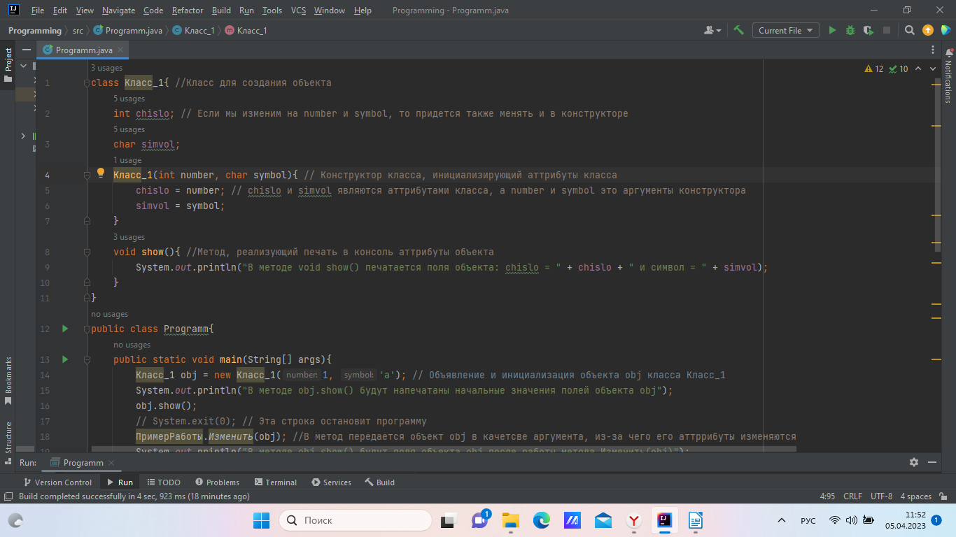
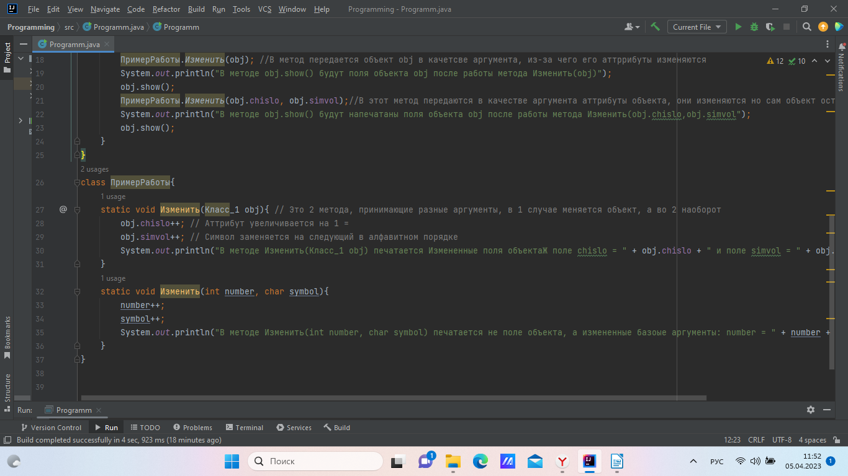

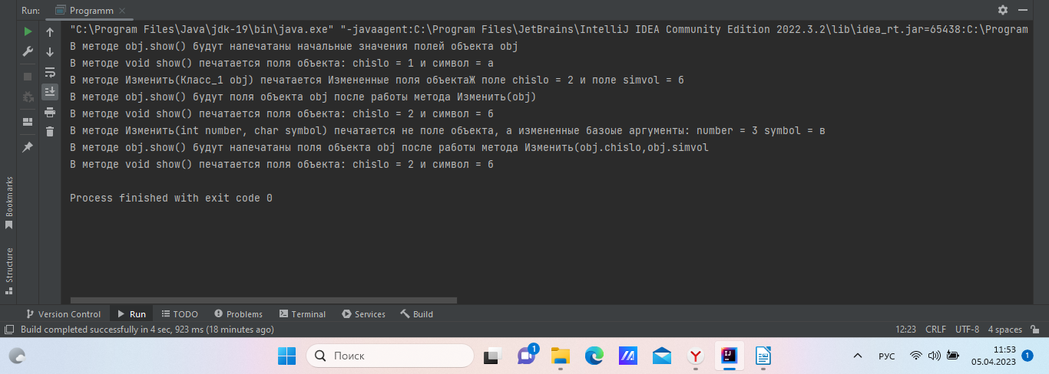
Здесь присутствуют 2 класса. Объекты 1 класса имеют 2 атрибута: число и символ. С помощью 2 класса мы можем изменять атрибуты 1 класса(число увеличивается на единицу, а символ заменяется следующим в алфавитном порядке. С помощью 1 метода мы изменяем полностью объект, а 2 метод позволяет изменить атрибуты, но сам объект не изменится.
Задание 12.2
- Реализовать программу рисунка 12.3 и объяснить его работу.
- Сравнить код рисунка 12.3 с кодом рисунка 12.4 и найти ошибку, и исправить её.
В программе объявлены два класса. Класс MyClass достаточно прост. У него всего одно текстовое поле name (отождествляем значение этого поля с именем объекта), конструктор с одним аргументом (значение, которое присваивается полю name) и метод show () для отображения значения текстового поля (имени объекта). В методе show () при выводе консольного сообщения в тексте отображаются двойные кавычки. Для отображения двойных кавычек в тексте перед ними указываем косую черту, то есть для вставки двойных кавычек в текст используем инструкцию \". Класс MoreArgsDemo содержит главный метод программы и статический метод ChangeRef(), аргументом которому передается объект obj класса MyClass (точнее, объектная переменная этого класса). В методе создается локальный объект tmp класса MyClass (с именем "Локальный Объект") и ссылка на него присваивается аргументу метода (команда obj=tmp). После этого командой obj.show() проверяем, на какой объект ссылается переменная obj. В главном методе программы создаем объект obj с передачей конструктору класса MyClass текстового аргумента "Основной Объект". Проверку имени объекта выполняем с помощью команды obj.show(). Затем пытаемся изменить значение объектной переменной, вызвав команду ChangeRef(obj) (предвосхищая результат, отметим, что попытка будет неудачной). Затем снова проверяем имя объекта, на который ссылается переменная obj, для чего используем команду obj.show()
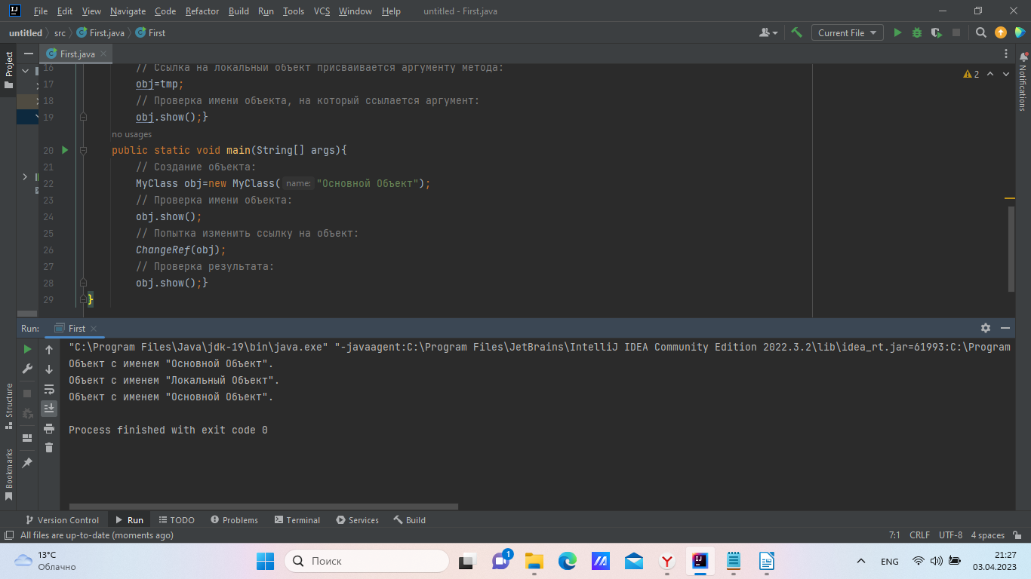
На другом рисунке идея работы классов перенесена в другой класс Main, из-за чего компилятор требует чтобы другие классы были перенесены в другой файл с именем этого класса.
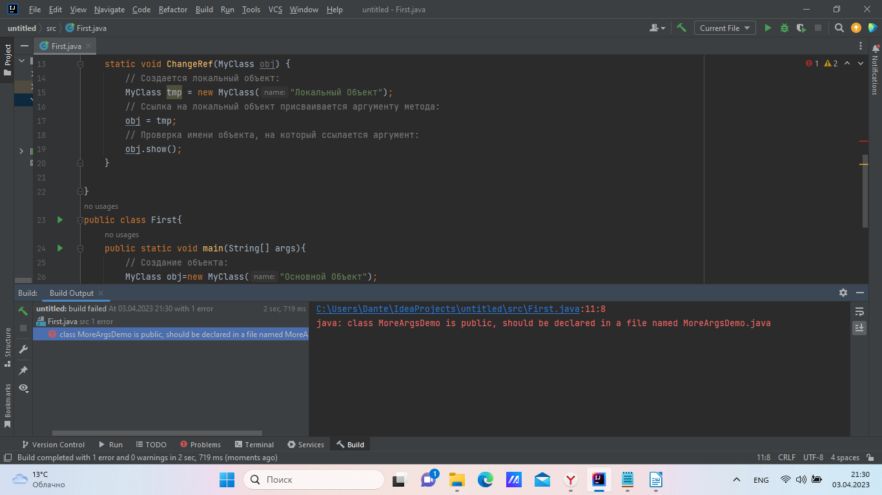

Задание 12.3
Разобрать работу программы на рисунке 12.5, определив особенности работы с массивами и объектами
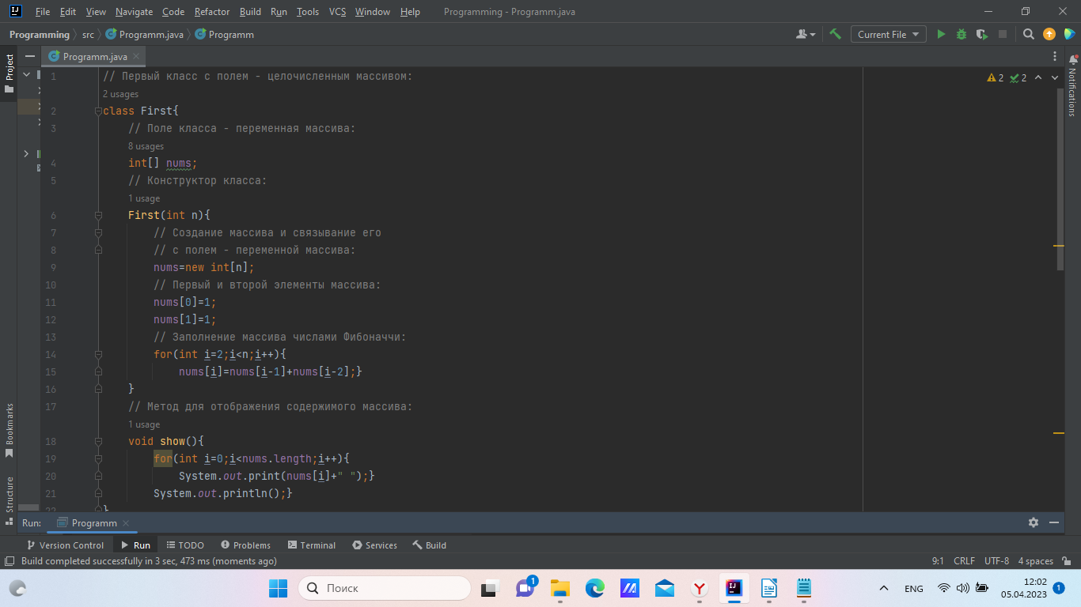
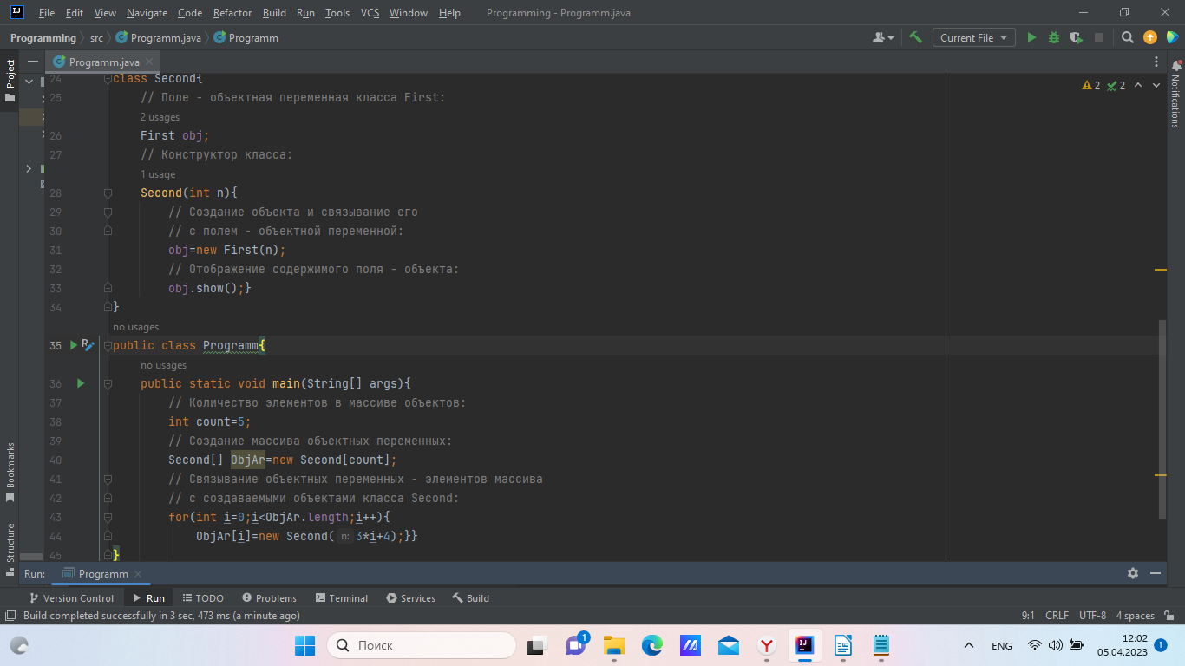
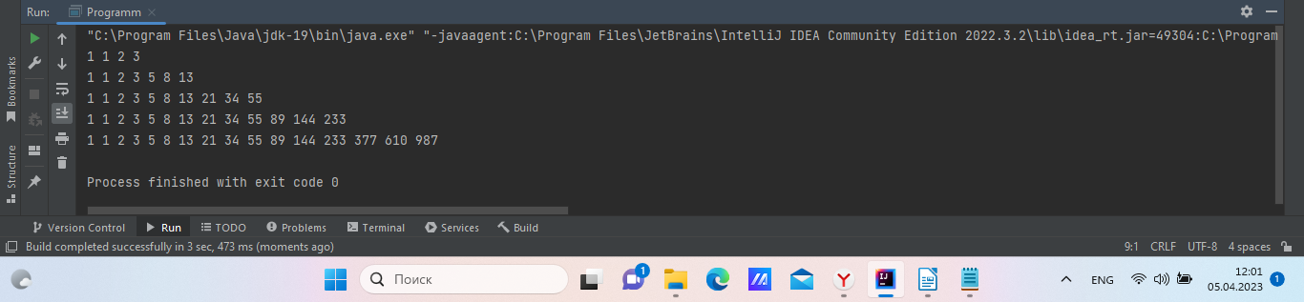
Между массивами и объектами существует общая особенность: и те, и другие являются ссылочными сущностями. Как и в случае с объектами, в массиве следует различать переменную массива (переменную, которая в качестве значения содержит ссылку на массив) и непосредственно сам массив. Поэтому методы работы с объектами и массивами подчиняются одной общей идеологии. Поэтому в Java используются такие структуры как массивы объектов, поля-объекты и полямассивы.

Задание 12.4.1
Ответьте на следующие вопросы:
• В какой строчке создаётся анонимный объект?
• Какие ещё классы присутствуют в программе и что они делают?
• В каком виде будут выводится результаты работы всей программы?
• Что делает строка 4?
• Что делает строка 5 и что является аргументом в методе, используемым в этой строке?
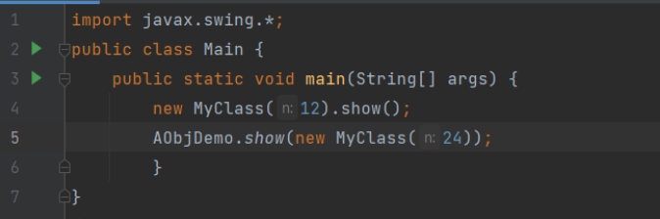
В 4 строке мы создаем анонимный объект без присваивания ему имени, и сразу вызываем метод, который выведет информацию, ведь анонимный объект теряется очень быстро.
В программе описывается класс MyClass, на основе которого затем создаются анонимные объекты. У класса есть поле-ссылка на целочисленный массив nums. Массив создается в конструкторе класса. Конструктору в качестве аргумента передается целое число, которое определяет количество элементов в создаваемом объекте. Ссылка на массив в качестве значения присваивается полю nums, а сам массив заполняется натуральными числами. Наконец, в классе MyClass описан метод show(), которым значения элементов массива выводятся в диалоговом окне в одну строку.
В классе AObjDemo кроме главного метода программы описан статический метод show(). Аргументом методу передается объект obj класса MyClass. На основании поля nums этого объекта формируется текстовое сообщение и выводится в диалоговом окне. Текст, кроме заголовка, содержит значения элементов поля - массива nums.
Числовые значения выводятся построчно.
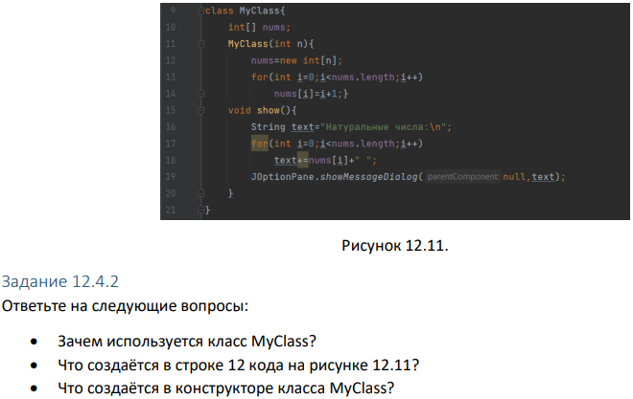
Класс используется для объекта-массива целых чисел. В 12 строке атрибут nums инициализируется массивом. В конструкторе числа добавляются в массив, пока не достигнут максимальной длины массива. Причем при добавлении в массив, числа увеличиваются на 1.

Задание 12.4.3
Ответьте на следующие вопросы:
• Как характеризовать метод в строке 24 рисунка 12.12? Отличается ли он от класса в строке 15 рисунка 12.11 и, если отличается, то чем?
• Что передаётся аргументом этого методу?
• Каковы особенности статического метода в Java?
• Как работает строка 26?
• Как работает строка 28?
• Сколько выводов будет выведено в результате работы программы в целом?
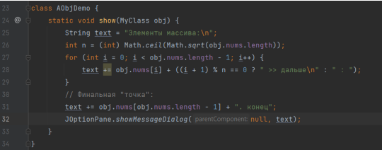
Метод show в данном классе призван выводить элементы массива в консоль, предварительно произведя над каждым математическое действие и представить их как последовательность с конечной точкой. Данный метод отличается от предыдущего дополнительными математическими вычислениями, корнями и т.д.
Аргументом является объект класса MyClass. Можно обращаться к статическому методу или полю, используя имя класса.
Math вызывает метод ceil(), которым в качестве значения возвращается ближайшее наименьшее целое число, не меньшее, чем аргумент метода (округление с увеличением). Особенность метода ceil() состоит в том, что хотя он и возвращает в качестве результата целое число, это целое число реализовано как значение типа double .
Выведено будет 2 окна: в 1 перечислены все цифры, а во 2 расположены по порядку и оформлены.
Задание 12.5
Разобрать работу программы на рисунке 12.6
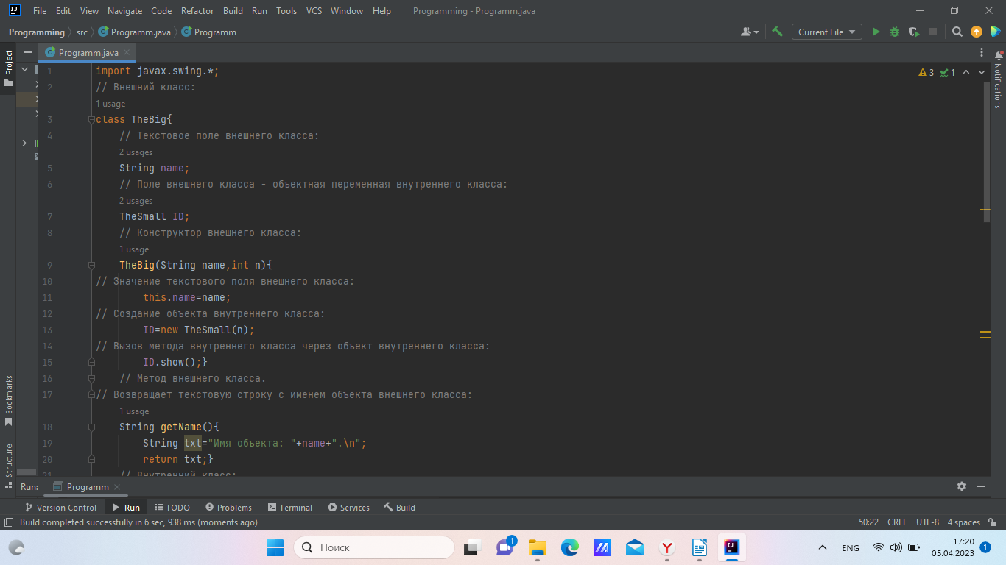
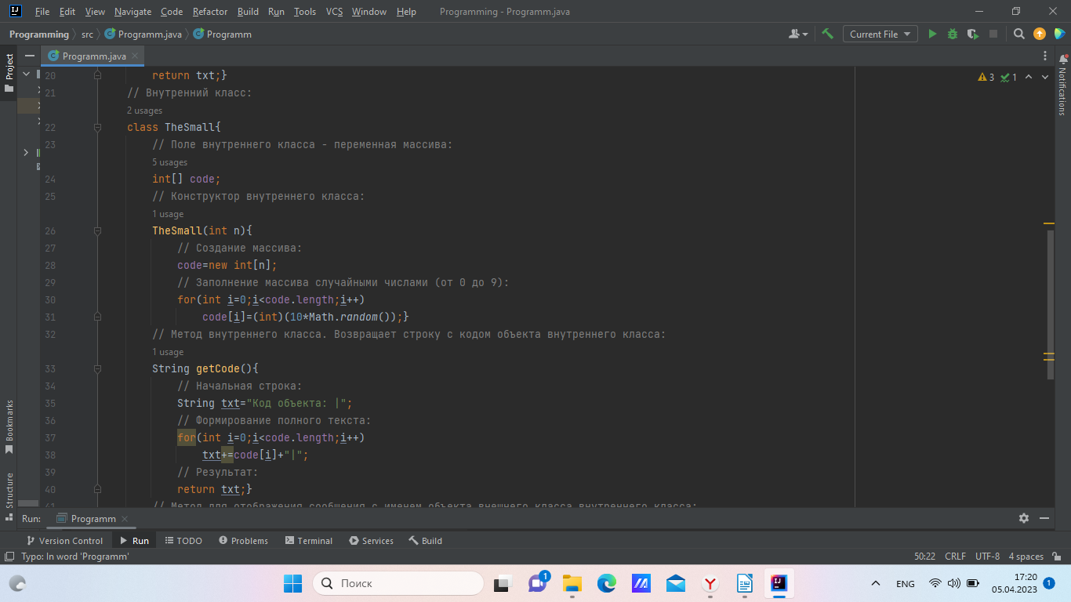
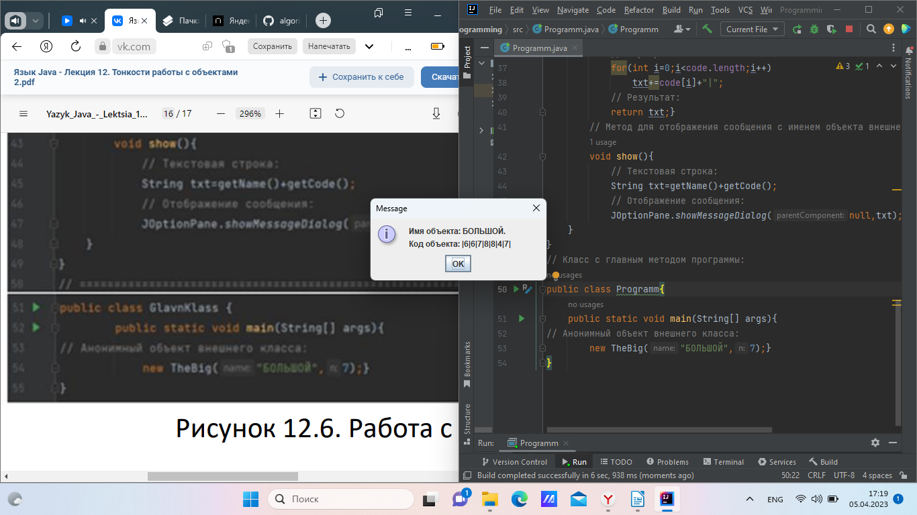
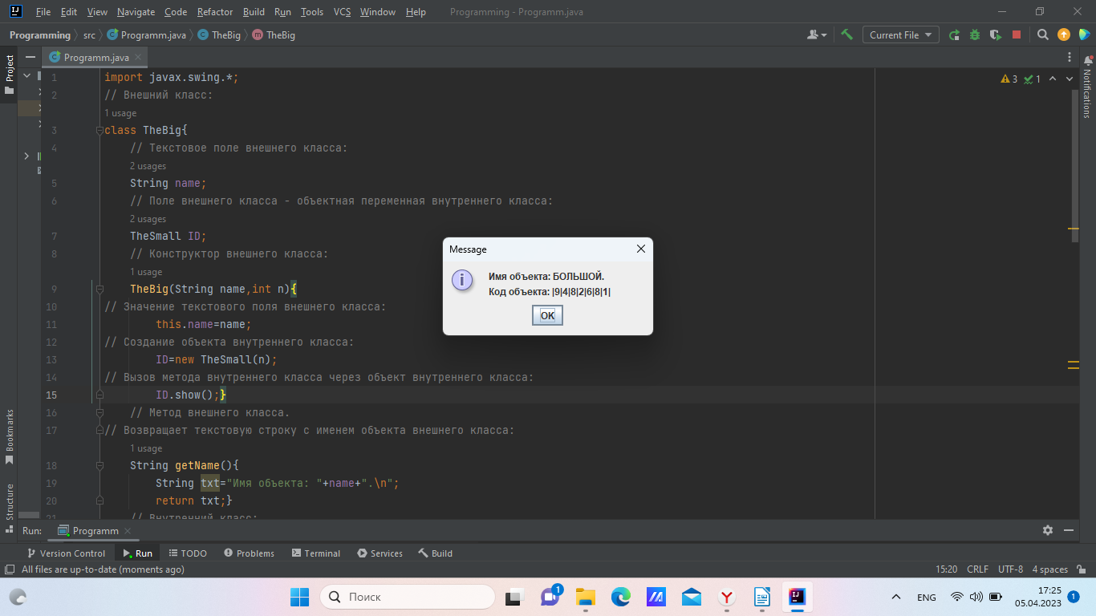
Метод getCode() класса TheSmall возвращает в качестве значения текстовую строку (тип String). Эта строка содержит вспомогательный текст и код, который представляет собой последовательность цифр, записанных в массив code. В теле метода командой String txt="Код объекта: |" объявляется текстовая строка с начальным значением, к которому последовательно дописываются в рамках оператора цикла цифры из массива code. В качестве разделителя между цифрами используется вертикальная черта. Полученное текстовое значение (переменная txt) командой return txt возвращается в качестве результата метода. Еще один метод в классе TheSmall предназначен для отображения сообщения в диалоговом окне. Это метод show().

